Тақырып 10. Культиваторлармен, аспалы сүйретпелермен бақтардың қатарларынан немесе кварталаралық жолдардан бұтақтарды жинау

Орман шаруашылығында өзгеретін бүріккіштердің заманауи конструкцияларына шолу. Бүріккіштермен жұмыс істеу кезіндегі қауіпсіздік техникасы.Аэрозоль аппараттары. Аэрозоль генераторларының талаптары мен жұмыс принципі. Орман екпелерін өңдеуге арналған аэрозольді тарату жүйесі. Жұмыс кезіндегі қауіпсіздік техникасы. Аэрозоль аппараттарының заманауи конструкцияларына шолу. Фумигаторлар, улағыштар. Топырақ фумигаторлары. Жалпы құрылғы және жұмыс органдары. Инжекторлар. Улағыштар. Жалпы Құрылғы. Арамшөптермен күресуге арналған машиналар мен аппараттар. Арамшөптермен күресу әдістері және машиналарды жіктеу. Химиялық құралдардың көмегімен арамшөптер мен қалаусыз ағаш түрлерін жоюға арналған машиналар мен аппараттар. Арамшөптермен күресуге арналған машиналардың заманауи дизайнына шолу.5.2. Орман өрттерімен күресуге арналған машиналар, құралдар мен аппараттар.Машиналарды өрт түрлері, оларды сөндіру әдістері бойынша жіктеу. Орман жарықтарын сөндіру тәсілдері. Өртті сумен және өрт сөндіргіш сұйықтықтармен сөндіруге арналған машиналар мен құрылғылар. Аспалы өрт сөндіргіштер. Өрт мотопомпалары. Өрт сөндіру орман автоцистернасы және оның жабдықтары. Өрттерді химиялық құралдармен сөндіруге арналған машиналар мен аппараттар. Орман өрттерімен күресте авиацияны пайдалану. Топырақ көмегімен орман өрттерін сөндіруге арналған машиналар мен құралдар. Грунтометтер. Орман өрттерімен күресуге арналған машиналар мен аппараттарда жұмыс істеу кезіндегі қауіпсіздік техникасы.6.Орманды күтіп-баптау мақсатында ағаш кесуге арналған машиналар мен механизмдер күтіп-баптау мақсатында ағаш кесу түрлері, машиналардың жіктелуі. Жарықтандыру мен тазалауға арналған технологиялар мен жабдықтар. Шынжырлар, мотокусторездер және машина щеткалары.Сирету және кесу кезіндегі кеспеағаш жұмыстарының технологиясы. Ағаш кесу, трельдеу және басқа да орман машиналары. Шыбықтар мен сортименттерді сүйреуге арналған машиналардың дизайн ерекшеліктері. Рубильные машиналар. Орманды күтіп-баптау үшін кесуге арналған көп операциялық машиналар. Ағаш учаскелерінен ағаш және ағаш шикізатын тасып шығаруға арналған машиналар. Орманды күтіп-баптау мақсатында ағаш кесуге арналған орман және Көлік машиналарының конструкцияларына шолу.Күтіп-баптау кесулеріндегі мотоқұралдар мен орман машиналарының өнімділігі.7.Ағаш кесу алаңдарын, жер қазу және мелиоративтік жұмыстарға арналған машиналар мен құралдар7.1. Машинаны тазарту. Орман алқаптарын тазарту, орман шаруашылығындағы жер қазу және мелиорациялық жұмыстардың түрлері және қолданылатын машиналардың жіктелуі. Бұта қырыққыштар.Түрлері және жұмыс принципі. Құрылғы. Ротациялық, пышақ түріндегі щеткалар және фрезерлік щеткалар. Тамыр жұлу машиналары және ору-дия.Түбірлер мен ағаштарды жұлу тәсілдері. Механикалық тамыр жаю принциптері. Тік күш қолданылатын тамыр жаю машиналары. Иінтірек түріндегі корчевальды ма-шиналар. Корчеватели-жинаушылар. Тас жинайтын машиналар. Тастарды жинау тәсілдері. Иінтіректі типті тас жинайтын машиналар. Ротациялық типтегі тас жинайтын машиналар.7.2. Жер қазатын машиналар. Экскаваторлар.Жіктелуі, жұмыс принципі және жалпы құрылғы. Жұмыс жабдығы. Конструкцияларға шолу.Буль-дозерлер.Бульдозерлердің жіктелуі және оларды қолдану. Жұмыс жабдығы.

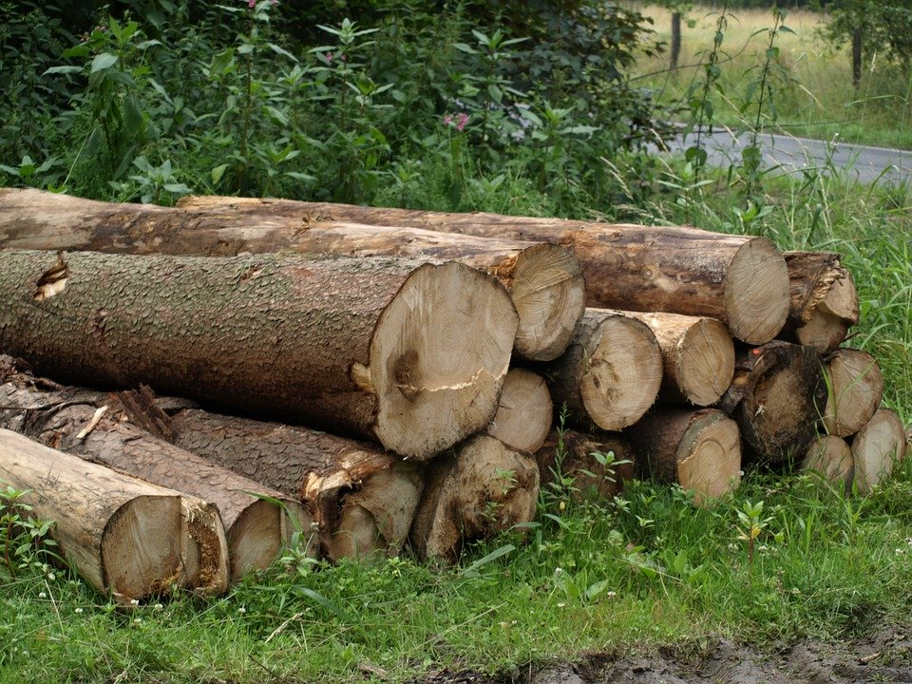

Ешқандай жағдайда кесу қайшы келмейді, керісінше - оларға сүйене отырып, табиғат заңдарына сәйкес келеді. Шын мәнінде, бұл табиғи процестерге еліктеу, бұл мәдени бақша ағаштарына күтім жасау шараларының бірі және оларға жабайы болуға мүмкіндік бермейді.

Сауатты кесудің арқасында ағаштың әр бұтағы басқаларға кедергі келтірместен қажетті мөлшерде жарық пен өз кеңістігін алады. Сондай-ақ , кесу табиғи процестерге байланысты әртүрлі сынықтарға арналған емдік шара ретінде қолданылады.

Ақыр соңында, ескі өлі бұтақтарды кесу арқылы сіз ағашты артық жүктен босатасыз және оған күш-жігеріңізді өсу мен дамуға бағыттауға мүмкіндік бересіз және өзіңізді құрғақ бұтақтардың сыну қаупінен құтқарасыз, олар дұрыс емес уақытта және жерде құлап кетуі мүмкін.

Бұл мақалада біз жеміс ағаштарын кесу түрлерін қарастырамыз, оларды қашан кесу керектігін білеміз - көктемде немесе күзде, жазда немесе қыста, сонымен қатар жаңадан бастаушыларға арналған бейнені зерттейміз.

Бақшаны кесу-бұл өсімдіктердің жағдайы мен егіннің сапасы үшін үлкен маңызы бар рәсім. Ол ағаш ішіндегі метаболикалық процестерді реттейді, өмірлік ресурстарды қайта бөледі және оларды ағаштың қажетті бөліктеріне бағыттайды.

Басқа агротехникалық әдістермен бірге кесу ағаштың барлық бөліктерін тепе-теңдікке әкеледі:

тамыры;
сүрек;
жапырақтары;
жемістері.

Өмір сүру барысында жеміс ағашы үнемі өзгеріп отырады, әртүрлі уақытта әртүрлі жылдамдықпен өседі, күштерді бағыттайды:

тамыр жүйесін нығайтуға;
жасыл массаны өсіруге;
қарқынды өсу үшін;
гүлдену және жеміс беру;
аурудан қорғауға;
тыныштық кезеңіне дайындық және т.б.
Оның жасы, физикалық жағдайы, денсаулығы өзгереді. Осыған байланысты "хирургиялық араласу" жасалатын мақсаттар әртүрлі және кесу түрі оларға байланысты.
Белгіленген мақсаттарға сүйене отырып, кесудің алты түрі бөлінеді:

- қартаюды кейінге қалдырады және өмірді ұзартады.
Қалыптастыратын - өте нәзік сыртқы түрі ұшар басы.
Реттеуші-жемісті реттейді.
Қалпына келтіру - өсімдіктің бөліктерін тонға келтіреді.
Санитарлық - ағашты емдейді және артық жүкті жояды.
Қолдау - сергітеді және жаңа күштермен марапаттайды.
Әр түрге Мұқият тоқталайық.
